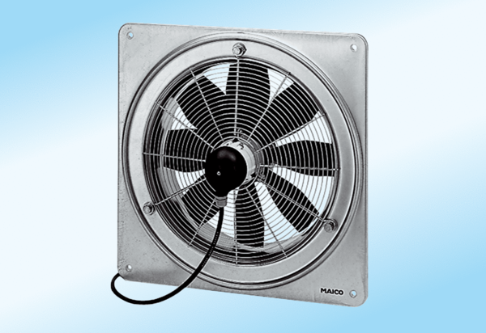Axial-Wandventilator DZQ 30/6 A-ExVerpackungseinheit: 1 StückSortiment: C
Artikelnummer: 0083.0765Hersteller: MAICO

